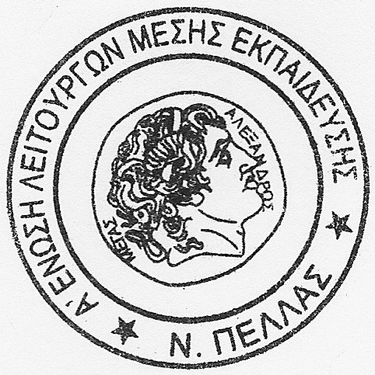 | Α΄ Ε.Λ.Μ.Ε. Πέλλας  Εγνατία 89 (2^{Ο} Γυμνάσιο Έδεσσας), 58200 Έδεσσα  Τηλ. επικ.: 6973869610 (πρόεδρος)  Ε-mail: elmepellas@gmail.com
 | Έδεσσα, 19-11-2020
Προς: Συναδέλφους Α΄ ΕΛΜΕ Πέλλας, ΟΛΜΕ Κοιν.: MME

ΨΗΦΙΣΜΑ ΕΝΑΝΤΙΑ ΣΤΟΝ ΑΥΤΑΡΧΙΣΜΟ ΤΗΣ ΚΥΒΕΡΝΗΣΗΣ
ΝΑ ΑΠΟΣΥΡΘΟΥΝ ΟΛΕΣ ΟΙ ΚΑΤΗΓΟΡΙΕΣ ΣΤΟΥΣ ΠΡΟΣΑΧΘΕΝΤΕΣ-ΣΥΛΛΗΦΘΕΝΤΕΣ
Χαιρετίζουμε τα αγωνιζόμενα κομμάτια του λαού που έσπασαν χτες 17 Νοέμβρη την απαγόρευση κατεβαίνοντας στον δρόμο στις διάφορες συγκεντρώσεις στο κέντρο της Αθήνας, το πρωί στην αμερικάνικη πρεσβεία καθώς και σχεδόν σε όλες τις πόλεις της Ελλάδας, δηλώνοντας ξεκάθαρα προς το σύστημα και τους εκφραστές του, ότι ο αγώνας για αντίσταση και διεκδίκηση των δικαιωμάτων τους δεν μπαίνει σε αναστολή
Ήταν υποδειγματικές συγκεντρώσεις με βάση τις υποδείξεις των υγειονομικών, μαχητικές, αγωνιστικές που φώναξαν τα διαχρονικά και επίκαιρα συνθήματα του Πολυτεχνείου, αλλά και τα αιτήματα που είναι άμεση ανάγκη να υλοποιηθούν για την προστασία της ζωής, της υγείας και των δικαιωμάτων μας, ενάντια στην πανδημία.
Μια πανδημία, που το σύστημα χρησιμοποιεί στην ουσία ως "ευκαιρία", για να περάσει την επίθεση του χωρίς αντιδράσεις, ρίχνοντας την ευθύνη για τα αποτελέσματα της πολιτικής του στον λαό και τη νεολαία. Οι συγκεντρώσεις έσπασαν την επικίνδυνη, αντιδημοκρατική και αυταρχική απαγόρευση των συναθροίσεων στην πράξη.
Καταγγέλλουμε την απρόκλητη επίθεση των δυνάμεων καταστολής στα συνδικάτα, στους διαδηλωτές. Ήταν τέτοια η μανία τους, που χτύπησαν αγωνιστές του Πολυτεχνείου, αγωνιστές που πήραν μέρος στην αντιδικτατορική πάλη, μέλη του Συνδέσμου Φυλακισθέντων Εξορισθέντων Αντιστασιακών 1967-1974.
Έγιναν συλλήψεις και τραυμάτισαν άγρια διαδηλωτές στην Αθήνα, αλλά σε άλλες πόλεις, με ιδιαίτερη αγριότητα στο Ηράκλειο της Κρήτης, στη Θεσσαλονίκη, στα Γιάννενα, στην Ξάνθη, στην Ηγουμενίτσα κ. α. Καταγγέλλουμε τις συλλήψεις, όπως και τα μαζικά πρόστιμα. Απαιτούμε να αφεθούν ελεύθεροι όλοι όσοι έχουν προσαχθεί, να παρθούν πίσω οι κατηγορίες και τα πρόστιμα.
Η κυβέρνηση έχει εγκληματικές ευθύνες, αφού αποδείχτηκε ότι η προστασία της δημόσιας υγείας ήταν πρόσχημα για το χτύπημα των συνδικαλιστικών μας δικαιωμάτων και των λαϊκών ελευθεριών.
Οι εικόνες των αστυνομικών με τον ένα πάνω στον άλλον, χωρίς κανένα μέτρο προστασίας, είναι χαρακτηριστικές.
Στόχος ήταν ο εορτασμός του Πολυτεχνείου και το μήνυμά του. Το Πολυτεχνείο ζει!
Η κρατική τρομοκρατία, ο αυταρχισμός και οι απαγορεύσεις της κυβέρνησης απέτυχαν.
Συνεχίζουμε στο δρόμο των αγωνιστών του Πολυτεχνείου, των αγωνιστών της εργατικής τάξης.

Για το Δ.Σ. της Α΄ ΕΛΜΕ Πέλλας

Η Πρόεδρος Ο Γ. Γραμματέας

Παπαντωνίου Χρυσή Τραπεζανίδης Γιώργος

